Załącznik nr 6 do zapytania ofertowego

OPIS PRZEDMIOTU ZAMÓWIENIA
BLOK nr 1 – dostawa krzeseł
Lp | Opis | Ilość
1 | 2 | 3
1 | BIUROWE KRZESŁO OBROTOWE Z ZAGŁÓWKIEM:  materiał, kolor, cechy szczególne:  - mechanizm trzydźwigniowy;  - regulacja wysokości oparcia bez potrzeby wstawania z krzesła;  - regulacja kąta odchylenia oparcia;  - regulacja synchroniczna kąta odchylenia oparcia i siedziska jednocześnie;  - siedzisko tapicerowane tkaniną lub z siatki w kolorze czarnym;  - oparcie tapicerowane tkaniną lub z siatki w kolorze czarnym;  - podstawa co najmniej pięciopodporowa z kółkami jezdnymi;  - regulowane podłokietniki 3d:  - góra – dół;  - regulowane nakładki przód – tył;  - regulowana odległość podłokietnika od siedziska;  - regulacja siły oporu oparcia w zależności od wagi użytkownika 130 – 150 kg;  - profil oparcia podtrzymujący odcinek lędźwiowy kręgosłupa:  - możliwość blokady kąta odchylenia siedziska i oparcia w wybranej pozycji jednocześnie;  - możliwość blokady kąta odchylenia samego oparcia;  - siedzisko i oparcie odchylające się niezależnie od siebie;  - funkcja swobodnego kołysania się;  - regulacja siły oporu oparcia;  - płynnie regulowana wysokość krzesła biurowego;  - regulowana wysokość oparcia;  - wygodne, szerokie siedzisko ergonomicznie wyprofilowane;  - anatomicznie uformowane oparcie z wygodnym podparciem w części lędźwiowej;  - samohamowne kółka do powierzchni twardych;  - regulowany zagłówek;  wymiary krzesła:  - 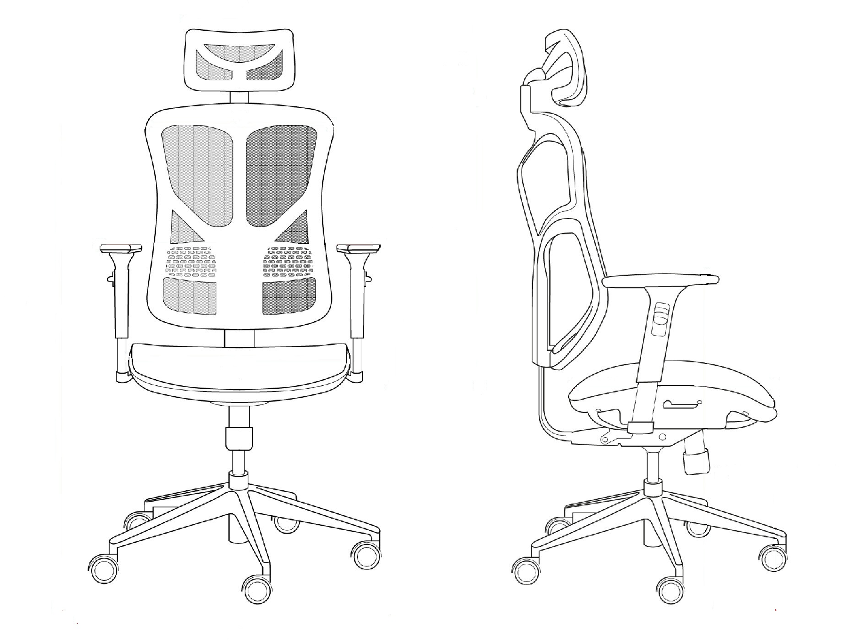wysokość siedziska : 45 - 58 cm;  - wysokość krzesła : 110 – 140 cm;  - szerokość krzesła: 65 – 70 cm;  - wysokość podłokietnika : 17,5 - 30 cm;  - wymiar siedziska : 45 x 51 cm. | 100 szt.
2 | GABINETOWY FOTEL OBROTOWE Z ZAGŁÓWKIEM:  materiał, kolor, cechy szczególne:  - mechanizm trzydźwigniowy;  - regulacja wysokości oparcia bez potrzeby wstawania z krzesła;  - regulacja kąta odchylenia oparcia;  - regulacja synchroniczna kąta odchylenia oparcia i siedziska jednocześnie;  - siedzisko tapicerowane skórą w kolorze czarnym;  - oparcie tapicerowane skórą w kolorze czarnym;  - podstawa co najmniej pięciopodporowa z kółkami jezdnymi;  - regulowane podłokietniki;  - waga użytkownika: 130 – 150 kg;  - profil oparcia podtrzymujący odcinek lędźwiowy kręgosłupa;  - możliwość blokady kąta odchylenia siedziska i oparcia w wybranej pozycji jednocześnie;  - regulacja siły oporu oparcia;  - płynnie regulowana wysokość krzesła biurowego;  - 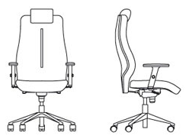wygodne, szerokie siedzisko ergonomicznie wyprofilowane;  - kółka do powierzchni twardych;  - regulowany zagłówek;  wymiary krzesła:  - wysokość siedziska : 41 - 58 cm;  - wysokość krzesła : 110 – 140 cm;  - szerokość krzesła: 65 – 70 cm;  - wysokość podłokietnika : 17,5 - 30 cm; | 5 szt.
3 | FOTEL TAPICEROWANY NA METALOWYCH NOGACH:  materiał, kolor, cechy szczególne:  - stelaż z okrągłych, metalowych profili o kolorze czarnym.  - osobne, niepołączone ze sobą nogi, zakończone stopkami z tworzywa sztucznego  - podłokietniki zintegrowane z oparciem  - pokrycie tapicerowane z pikowaniem, wysokiej jakości materiałem plamoodpornym oraz nie wchłaniającej płynów, łatwym do utrzymania czystości.  - kolor: brudny morski, brudny turkus lub zbliżony;  - tkanina o jednolitej barwie;  - gramatura tkaniny nie mniejsza niż 350 g/m2;  - test: min. 200 000 cykli Martindale’a (ISO 12947-2:2000 lub równoważne);  - tkanina z powłoką hydrofobowa;  - 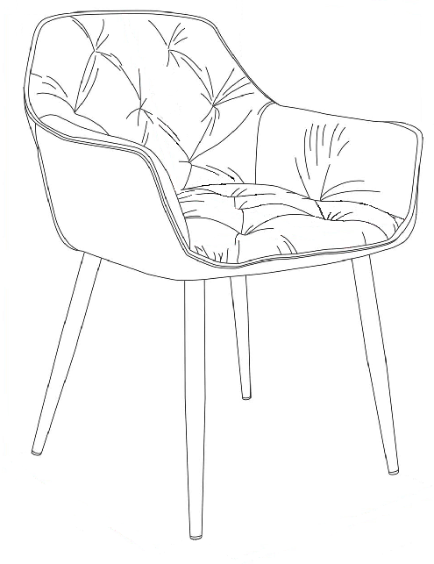inne: wysoka ochrona przeciwbakteryjna i przeciwgrzybiczna, przyjazna dla środowiska naturalna ochrona antybakteryjna zapobiegająca powstawaniu przykrego zapachu oraz uciążliwych plam  wymiary:  - wysokość: 79 cm (±1 cm)  - szerokość: 56 cm (±1 cm)  - głębokość: 61 cm (±1 cm)  - głębokość siedziska: 46 cm (±1 cm)  - wysokość do siedziska: 47 cm (±1 cm) | 10 szt.

- Zamieszczone zdjęcia lub rysunki mają na celu jedynie przybliżyć wymagania takie, jak kształt
czy proporcje.
- Termin wykonania zamówienia do 10.12.2025 r.
- Wykonawca w ramach przedmiotu umowy zobligowany jest do dostarczenia wyposażenia stanowiącego przedmiot zamówienia do Ośrodka Szkoleń Specjalistycznych Straży Granicznej, 59-800 Lubań, ul. Wojska Polskiego 2, dokonania ich rozładunku, wniesienia do pomieszczeń wskazanych przez Zamawiającego.
- Równoważność: Jeżeli w dokumentach zamówienia wskazano znaki towarowe, patenty lub pochodzenie, źródło lub szczególny proces, który charakteryzuje produkty lub usługi dostarczane przez konkretnego Wykonawcę i mogłoby to doprowadzić do uprzywilejowania lub wyeliminowania niektórych Wykonawców lub produktów, Zamawiający dopuszcza zastosowanie przez Wykonawcę rozwiązań równoważnych w stosunku do opisanych w dokumentach zamówienia, pod warunkiem, że będą one posiadały co najmniej takie same lub lepsze parametry wydajności lub funkcjonalności, parametry jakościowe i cechy użytkowe oraz nie obniżą standardów określonych w dokumentach zamówienia. W takim przypadku wykonawca, zobowiązany jest złożyć wraz z ofertą opis rozwiązań (materiałów i produktów) równoważnych oraz wykazać, że spełniają one wymagania określone przez zamawiającego.

